**中三班每日动态**

**2月29日 星期四 雨**

**每一个小日子**

**来园情况篇**

1.幼儿来园人数：应到31人，实到26人，5人在家休息。

2.来园情况：小朋友们来园后小便洗手，自己拧开牛奶瓶盖，吃多少倒多少，一口饼干一口牛奶，细嚼慢咽。**张嘉宸**晚来园，没有玩到区域游戏。

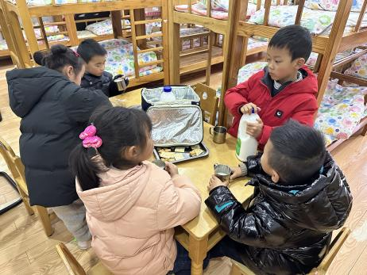 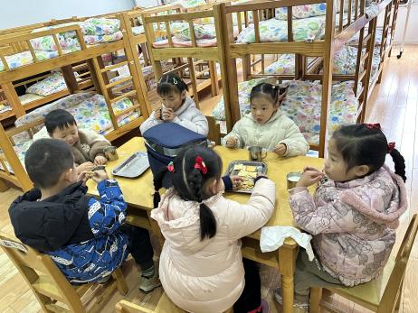

**集体活动篇**

**1.社会：开心帽和生气包**

每个人都有开心和生气的时候，开心的事情会让你大笑，可以和别人分享；生气的时候会让你的情绪大跌，心情郁闷，需要加以宣泄。所以本节活动利用游戏的方式，引导幼儿在轻松的氛围中自由讲述过去发生的情绪事件，以宣泄情绪。同时引导孩子们在了解同伴的心情故事后，学习表达自己对同伴的关心：在同伴快乐时，与他（她）分享快乐；在同伴伤心难过时，与他（她）共同承担，并给予他安慰。我们通过击鼓传花的游戏来分享自己的开心事和伤心事，其中**张一嘉、杨梦露、杨佳伊、高羽安、李兴琪、郭颜睿、王紫妍、李子木、焦云舒、贺健宸、秦苏安、肖尧、朱琪玥、赵希羽、徐亿涵、罗景宸、左轶萱、夏天一、李梓朋、赵毓宁、张嘉辰、宋恬恬、李伊一、郭煜霖、邵崔钰**能积极参与活动中，体验不同的情绪。

1. **区域我设计**

新学期开始了，我们的区域也有了新的变化，今天我们一起讨论，绘制区域布局图。

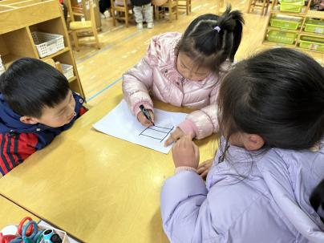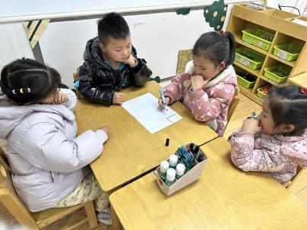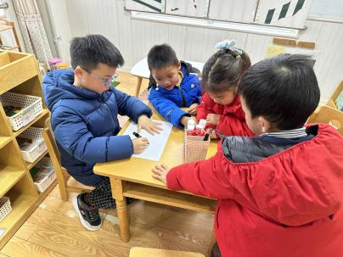 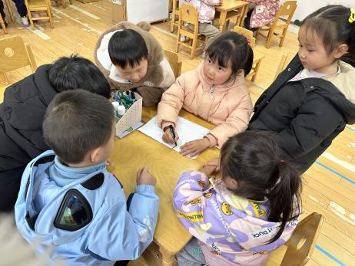 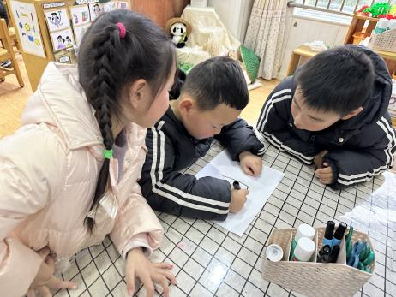

**生活活动篇**

**观察时间：**2024.2.29

**观察对象：**中三班今日来园幼儿

**观察者：**耿佳、刘恬君、丁丹娜

**观察目的：**具有良好的生活习惯与生活能力（指向能力）

**观察内容：**

①坚持午睡

②主动饮用白开水

③游戏后整理好玩具

④按时进餐（点心、午餐）

**观察背景：**

纵观幼儿在园一日生活中的各种小事 ，已经进行了一段时间的“具有良好的生活习惯与生活能力”观察记录。旨在让幼儿保持有规律的生活，养成良好的作息、饮食、卫生习惯。如：早睡早起、每天午睡、按时进餐、吃好午餐等。

**（备注：家园共同合作，才是最高效的方式呀！）**

|  |  |  |  |  |
| --- | --- | --- | --- | --- |
| 儿童 | 坚持午睡 | 水杯喝完 | 整理好玩具 | 用好点心、吃完午餐 |
| **张一嘉** | ★ | ★ | ★ | ★ |
| **贺健宸** | ★ | ★ | ★ | ★ |
| **秦苏安** | ★ | ★ | ★ | ★ |
| **高羽安** | ★ | ★ | ★ | ★ |
| **徐佳禾** | 请假 |  |  |  |
| **肖尧** | ★ | ★ | ★ | ★ |
| **杨梦露** | ★ | ★ | ★ | ★ |
| **王凝音** | 请假 |  |  |  |
| **李子木** | ★ | ★ | ★ | ★ |
| **焦云舒** | ★ | ★ | ★ | ★ |
| **李兴琪** | ★ | ★ | ★ | ★ |
| **陈艺萱** | 请假 |  |  |  |
| **杨佳伊** | ★ | ★ | ★ | ★ |
| **朱琪玥** | ★ | ★ | ★ | ★ |
| **赵希羽** | ★ | ★ | ★ | ★ |
| **陈竞泽** | ★ | ★ | ★ | ★ |
| **徐亿涵** | ★ | ★ | ★ | ★ |
| **罗景宸** | ★ | ★ | ★ | ★ |
| **左轶萱** | ★ | ★ | ★ | ★ |
| **张漪乐** | 请假 |  |  |  |
| **王紫妍** | ★ | ★ | ★ | ★ |
| **夏天一** | ★ | ★ | ★ | ★ |
| **邵崔钰** | ★ | ★ | ★ | ★ |
| **郭煜霖** | ★ | ★ | ★ | ★ |
| **郭颜睿** | ★ | ★ | ★ | ★ |
| **李梓朋** | ★ | ★ | ★ | ★ |
| **李伊一** | ★ | ★ | ★ | ★ |
| **赵毓宁** | ★ | ★ | ★ | ★ |
| **张嘉辰** | ★ | ★ | ★ | ★ |
| **宋恬恬** | ★ | ★ | ★ | 蔬菜没吃完 |
| **秦修诚** | ★ | ★ | ★ | ★ |

**温馨提示**

★各位家长，春季安全第一课已上线，大家可以和幼儿自主学习。

★各位家长，2024年春学期公办幼儿园幼儿减免（部分减免）保教费工作开始了，现将“告家长书（电子稿）”发在群里，纸质回执单已让孩子们带回家，请大家根据实际情况填写好后明天带至幼儿园，谢谢大家的配合！